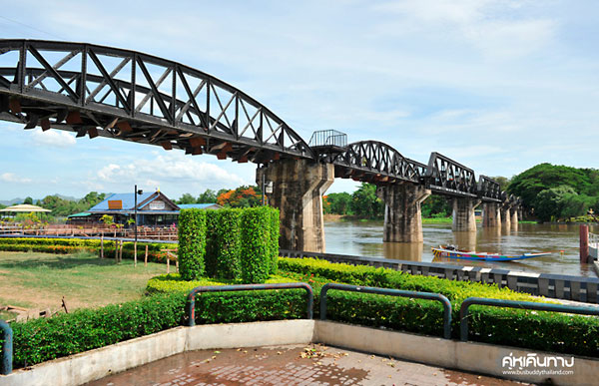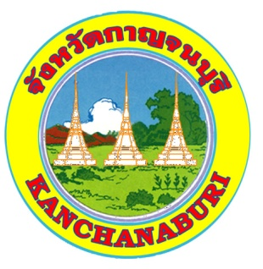

**แผนปฏิบัติการส่งเสริมคุณธรรม**   
**จังหวัดกาญจนบุรี ประจำปีงบประมาณ พ.ศ. ๒๕๖2**

 **สำนักงานวัฒนธรรมจังหวัดกาญจนบุรี**